|  |  |
| --- | --- |
| **Содержание** |  |

Введение Стр. 3 .

Основная часть Стр. 5 .

Глава 1 Стр. 5 .

1.1. Классификация ран Стр. 5 .

1.2. Клинические проявления и особенности течения раневого

процесса Стр. 17 .

1.3. Хирургическая обработка ран Стр. 19 .

1.4. Факторы, способствующие развитию микрофлоры в ране Стр. 22 .

1.5. Клинические проявления гнойного воспаления Стр. 23 .

1.6. Сепсис Стр. 26 .

1.7. Общие принципы профилактики и лечения гнойных осложнений

ран Стр. 29 .

1.7.1. Профилактика Стр. 29 .

1.7.2.Лечение Стр. 33 .

1.7.3. Лечение нагноившихся ран Стр. 35 .

1.8. Особые виды раневой инфекции Стр. 39 .

1.8.1.Столбняк Стр. 39 .

1.8.2. Анаэробная инфекция Стр. 42 .

1.8.3. Гнилостная инфекция Стр. 47 .

1.9. Помощь при раненияхСтр. 50 .

1.9.1. Первая доврачебная и медицинская помощь Стр. 50 .

1.9.2. Первая врачебная помощьСтр. 53 .

1.9.3. Квалифицированная хирургическая помощь Стр. 54 .

1.9.4. Специализированная медицинская помощьСтр. 55 .

Глава 2.

2.1. Статистика ранений, их различий по классификации и исход во время военных действий Стр. 56 .

2.2. Алгоритм инструментальной перевязки «чистой» раныСтр. 64 .

2.3. Ситуационная задача Стр. 68 .

Заключение Стр. 70 .

Выводы и рекомендацииСтр. 71 .

Источники информации Стр. 72 .

Приложения Стр. 73 .

Приложение 1. (Укушенная рана) Стр. 73 .

Приложение 2. ( Колотая рана) Стр. 74 .

Приложение 3. ( Резаная рана) Стр. 75 .

Приложение 4. (Огнестрельная рана) Стр. 76 .

Приложение 5. (Рваная рана) Стр. 77 .

**Введение**

***Ранением*** называют процесс механического повреждения тканей с нарушением целостности кожных покровов или слизистых оболочек и развитием местных (в зоне воздействия травмирующего фактора), регионарных (в пределах поврежденного сегмента) и общих (на организменном уровне) нарушений жизнедеятельности.

Местным проявлением ранения является рана, имеющая раневой канал и характерные анатомические и патофизиологические изменения тканей в его окружности.

Регионарные нарушения, развивающиеся за пределами непосредственного воздействия травмирующего агента, связаны с рефлекторными реакциями, повреждениями нервных и сосудистых стволов.

К общим нарушениям жизнедеятельности организма при ранениях можно отнести такие осложнения, как шок (болевой и гемморагический), а также энтодоксикоз, который развивается в последствие всасывания токсических продуктов распада размозженных тканей.

***Рана*** ([лат.](https://ru.wikipedia.org/wiki/%D0%9B%D0%B0%D1%82%D0%B8%D0%BD%D1%81%D0%BA%D0%B8%D0%B9_%D1%8F%D0%B7%D1%8B%D0%BA) vulnus, eris n.) представляет собой нарушение анатомической целостности кожных покровов и слизистых оболочек на всю их толщину, вызванное механическим воздействием. В некоторых случаях повреждению подвергаются и внутренние органы. Отличительными признаками такого нарушения принято считать болевые ощущения, зияние (расхождение краев) и кровотечение. При глубоких травмах повреждается не только кожный покров и подкожная клетчатка, но и кости, связки, мышцы, нервы, сухожилия, а порой и крупные кровеносные сосуды. Существует в медицинской практике и такое определение как комбинированные ранения. В данном случае речь идет о ранениях, которые подверглись дополнительному воздействию химических, физических или биологических факторов. В список таких факторов можно отнести:

* микробное загрязнение,
* ожог,
* ионизирующее либо жесткое электромагнитное излучение,
* отморожение и т.д.
* Раны – это одни из тех повреждений, которые наблюдаются у людей особенно часто. Это и не удивительно, так как каждый из нас может получить ранение в любое время, в любой обстановке и при любых обстоятельствах – на работе, улице, дачном участке, дома, в школе и т. п. Согласно данным статистики, эти повреждения составляют одну пятую всех диагностируемых травм. Как по объему раны, так и по ее внешнему виду, общему состоянию краев, а также по глубине повреждения специалисты довольно часто устанавливают способ ее возникновения даже без показаний самого пострадавшего.
* **Цель –** изучить особенности сестринской деятельности при ранениях.
* **Задачи:**
* **-** Выявление наиболее актуальных проблем, связанных с оказанием сестринской помощи при ранениях и путей их решения.
* - Изучение классификации ранений.
* - Изучение осложнений ранний.
* - Изучения методов лечения, профилактики, ухода и реабилитации пациентов с ранениями.
* **Объект исследования** – пациент.
* **Метод исследования:** теоретический.

**Классификация ран**

* Существует целый ряд классификаций ран в зависимости от вида рассматриваемого признака.
* **По виду поврежденных тканей** выделяют ранения мягких тканей, мозговые раны (когда в зону раневого канала попадает вещество мозга), костные раны ( при открытых повреждениях костей).
* **По наличию сопутствующих повреждений** магистральных сосудов, нервных стволов различают осложненные и не осложненные раны.
* **По проникновению в полость тела** (грудную, брюшную, полость суставов, черепа) выделяют проникающие и непроникающие ранения.
* **По характеру ранящего предмета** выделяют колотые, резаные, скальпированные, рубленные, ушибленные ( рваные, размозженные), укушенные, огнестрельные раны, а также раны, образующиеся в результате различных сочетаний указанных факторов ( колото-резанные, рвано-скальпированные).
* **В зависимости от количества** ран выделяют одиночные и множественные ранения.
* **По происхождению**  раны делят  на преднамеренные (операционные) и случайные.
* **Смешанная рана (vulnus mixtum).** Для смешанных ран характерно сочетание признаков разных ран: колото-резаная рана, рвано-ушибленная и. т. д.

Операционные раны являются преднамеренными, т.  к. они наносятся умышленно с лечебной или диагностической целью. Характерной особенностью этих ран является то, что они не инфицированы, потому что наносятся в условиях операционной. Оперативное вмешательство выполняется всегда под обезболиванием, рана наносится с учетом анатомического строения, с минимальной травматизацией, с тщательным гемостазом, с последующим максимальным восстановлением анатомических структур. Благодаря этому создаются самые благоприятные условия для заживления ран.

Все раны, полученные в результате травмы, считаются случайными. Характерным для них является обязательное инфицирование.

По характеру повреждения  в зависимости от вида травмирующего агента раны делят на резаные (vulnus incisum); колотые (vulnus punctum),  рубленые  (vulnus  caesum);  ушибленные  (vulnus  contusum), размозженные  (vulnus  conguassatum);  рваные (vulnus laceratum), укушенные (vulnus morsurn), огнестрельные (vulnus sclopetarium), отравленные (vulnus venenatum), смешанные (vulnus mixtum).

**Резаные  раны  (vulnus  incisum)**  -  возникают в результате воздействия острого предмета на поверхность кожи (нож, бритва, осколки стекла, металла и т. д). При насении раны усилие сосредоточивается на узкой площади, на которой развивается высокое давление, легко разделяющее ткани в направлении действия ранящего предмета. Отличаются минимальным разрушением тканей по ходу раневого канала и окружающих тканей. Края раны ровные, гладкие зияют в зависимости от эластичности тканей и направление линии разреза (взаимоотношения оси раны и лангеровских линий).

Болевой синдром выражен умеренно, кровотечение значительное.  В большинстве случаев имеются хорошие условия для эвакуации отделяемого из раневой полости.

При этом виде ран могут повреждаться крупные кровеносные сосуды, нервы, мышцы, сухожилия. Если вышеуказанные повреждения отсутствуют, и в ране не развивается инфекция, то в связи с небольшим объемом повреждения, раны заживают без осложнений, чаще — первичным натяжением.

**Колотые раны (vulnus punctum)** – возникают в результате глубокого проникновения острого длинного тонкого инструмента (шило, штык, нож, спица, заточка и. т. д.). Особенностью колотых ран является значительная глубина при небольшом повреждении кожных покровов. Она имеет малые размеры входного отверстия, сопровождается незначительным повреждением окружающих тканей. Из-за малого диаметра раневого канала края раны быстро склеиваются, поэтому затрудняется отток раневого отделяемого, создаются благоприятные условия для развития инфекции, в том числе анаэробной. При этом виде ран болевой синдром не выражен, зияние отсутствует, наружного кровотечения нет, но могут развиваться в глубжележащих тканях гематомы. Колотые раны очень коварны — небольшие внешние повреждения могут сопровождаться нарушением целостности глубже расположенных сосудов, нервов и внутренних органов. Эти особенности обусловливают трудности диагностики характера повреждения в результате ранения.

**Рубленые раны (vulnus caesum)** – возникают в результате воздействия острого предмета (топор, шашка, сабля) с большей силой перпендикулярно или под углом к тканям. Для них характерно глубокое повреждение, широкое зияние, ушиб и сотрясение окружающих тканей. Они занимают промежуточное положение между резаными и ушибленными. Края раны ровные с осаднением и кровоизлияниями вокруг. Болевой синдром значительный, могут возникать сильные кровотечения. Часто повреждаются внутренние органы, кости, сосуды и нервы.

**Ушибленные раны (vulnus  contusum )** – возникают при воздействии тупого жесткого предмета с широкой повреждающей поверхностью на ткани в областях, где имеется твердая опора в виде костей. Для того, чтобы преодолеть сопротивление кожи, ранящий предмет должен повредить менее прочные, но хрупкие глубокие образования (мышцы, кости).  Характерно наличие большого количества размятых, ушибленных, пропитанных кровью тканей. Рана имеет неправильную форму, неровные края, широко зияет. Вокруг раны имеется широкая зона повреждения тканей с пропитыванием их кровью и нарушением жизнеспособности, которые подвергаются в дальнейшем некрозу. Болевой синдром выражен из-за большой зоны повреждения, кровотечение чаще небольшое, т. к. сосуды быстро тромбируются вследствие повреждения стенки сосудов на большом протяжении.

**Раздавленные, размозженные раны (vulnus conqvassatum)** – образуются при воздействии тупого предмета с широкой поверхностью при противопоставлении твердой опоры (кости,  другие предметы). Характерно раздавление и обширный некроз тканей. Мягкие ткани и мышцы раздавливаются на подлежащих костях, а иногда повреждаются и кости. Края неровные, раны широко зияют. Окружающие ткани пропитываются кровью, имеются нежизнеспособные участки. Болевой синдром выражен. Кровотечения чаще небольшие. Повреждения крупных сосудов, нервов наблюдается редко. Часто осложняются развитием инфекции

**Рваные раны (vulnus  laceratum)** — возникают при воздействии предмета под углом к поверхности кожи, когда сила ранящего предмета превышает допустимую прочность тканей. Чаще возникают при воздействии движущих частей механизмов (трансмиссий, пил и. т. д.) Характерны значительный объем повреждений, отслойка кожи на протяжении. При полном или почти полном отделении лоскута кожи, рана называется скальпированной. Форма раны обычно неправильная, широко зияет, края её неровные, имеются массивные кровоизлияния в коже, подкожной клетчатке, мышцах.  Отмечается выраженный болевой синдром, могут быть массивные кровотечения, но чаще кровотечение умеренное, рана заполнена сгустками крови. Такого характера раны могут возникать также при осколочных огнестрельных ранениях.

**Укушенные раны (vulnus morsum)** –  возникают в следствие укуса животными и человека. Они имеют те же особенности, что и рваные и ушибленные раны. Однако, их отличительной особенностью является не столько обширные и глубокие повреждения, сколько высокая инфицированность вирулентной микрофлорой рта человека или животного. Поэтому при этих ранах высокая частота местных и общих осложнений. Укушенные раны часто осложняются развитием острой инфекции, несмотря на то, что зона повреждения не особенно велика.

Укусы крыс, мышей, куницы, белок, и кошек могут привести к заболеванию “крысиной болезни” (содоку), собак и лис - к бешенству.

**Отравленные раны (vulnus venenatum)** — возникают при укусах ядовитых змей и насекомых или попадании в рану отравляющих веществ  (бытовые,  промышленные,  боевые отравляющие вещества, радиоактивное загрязнение). Основным патогенетическим фактором является яд, который попадает в организм человека. Наиболее опасными являются раны, возникающие при укусах ядовитых змей (гадюка, гремучая змея, кобра, щитомордник и др.). Змеиный яд представляет собой прозрачную желтоватую или зеленоватую жидкость кислой реакции. Яд может содержать нейротоксины, геморрагины и гемолизины. В яде европейских змеи содержатся два последних токсина. Яды змей неевропейского региона содержат нейротоксины, вызывающие паралич дыхания, приводящий к смерти.

Укус гадюки обыкновенной осуществляется двумя ядовитыми зубами, удаленными приблизительно на  1  см  друг  от  друга.  Визуально  на  месте  укуса определяются точки как после укола швейной иглой. Гадюка за один укус выделяет в рану 0,02-0,1 мл яда. Степень ядовитости зависит от возраста змеи, количества яда, попавшего в организм, и времени года (в жаркое время ядовитость выше), места и глубины укуса. Обычно укусы локализуются в области конечностей. Яд оказывает местное и общее действие на организм. Местно в области укуса возникают резкая боль, развивается распространенный болезненный отек. Иногда объем конечности увеличивается в два раза и отек переходит на туловище. Ткани приобретают сине-красное окрашивание.

Резорбтивное действие проявляется головными болями, головокружениями, обмороками, коллаптоидными состояниями, рвотой, поносом. Укусы обыкновенной гадюки редко приводят к смерти. В дальнейшем кровоточащий отек тканей может приводить к образованию пузырей с геморрагической жидкостью, иногда возникает некроз мягких тканей с образованием язвы. Но наиболее часто развиваются тромбофлебиты, лимфадениты, лимфангиты, нередко образуются [флегмоны](http://prizvanie.su/?p=7712), абсцессы.

Укусы паукообразных (скорпионы, пауки, тарантулы, каракурты и др.) и насекомых (москиты, пчелы, слепни, осы, шершни и др.) вызывают местные и общие реакции, интенсивность которых зависит от вида, количества и качества яда. На месте укуса появляется боль, зуд, гиперемия, отечность различной интенсивности. При попадании инфекции в место укуса могут возникнуть флегмоны, абсцессы.

**Огнестрельные раны (vulnus sclopetarium)** –  возникают при попадании снарядов огнестрельного оружия (пуль, осколков, стреловидных элементов) и т. д. Они отличаются целым рядом особенностей. Для них характерны специфический механизм образования:

* обширность повреждения, далеко выходящая за пределы раневого канала;
* сложность формы и строения раневого канала;
* наличие зоны молекулярного сотрясения, являющейся источником зоны вторичного некроза;
* высокая степень инфицированности, наличие в ране инородных тел (обрывков одежды, осколков и т. д.).

Выше перечисленные особенности создают неблагоприятные условия для заживления ран.  Огнестрельный снаряд в полете имеет определенную энергию, полученную за счет сгорания взрывчатого [вещества](http://prizvanie.su/?p=260).

Для современного  оружия  характерна высокая начальная скорость (более 700-1000 м/с). Учитывая, что кинетическая энергия зависит от массы снаряда и скорости его полета, как это видно из формулы: E=mv2/2, то современные  огнестрельные  снаряды  обладают высокой  кинетической энергией. Поэтому тяжесть поражения при огнестрельных ранениях обуславливается тем, что при попадании [часть](http://prizvanie.su/?p=291) или вся энергия снаряда передается окружающим тканям.

Характер огнестрельного ранения зависит от конструктивных особенностей ранящего снаряда — его баллистических свойств (материал, калибр, устойчивость в полете или способность к “кувырканию” и др.). Тяжесть ранения определяется и физическими свойствами тканей, в которые попадает ранящий снаряд (плотность, толщина или объем, эластичность, однородность и т.д.). Основным отличием механизма образования огнестрельной раны от других видов ран является возникновение временной пульсирующей полости. Механизм повреждения при попадании огнестрельного снаряда следующий. В первый момент ранящий снаряд вызывает прямое повреждение тканей, действуя наподобие клина. Дальше пуля продвигается вперед вместе с головной волной, а вокруг нее образуется облако частиц разрушенных тканей, которым передается часть энергии снаряда. Эти частицы вместе с воздухом и другими газами распространяются во всех направлениях, образуя полость, превышающую в несколько раз размеры ранящего снаряда.

После достижения максимальных размеров, она начинает спадаться, однако давление в полости раневого канала не успевает выровняться с окружающим, поэтому снова происходит ее увеличение. Так происходит несколько колебаний, которые по времени значительно превышают время прохождения снаряда, при этом окончательно формируется раневой канал. Временная пульсирующая полость совершает колебания высокой амплитуды в течение тысячных долей секунды, вызывая феномен “внутритканевого взрыва”. Перепады давления, возникающие во время пульсации полости, способствуют проникновению в глубину раны инородных тел и первичному микробному загрязнению.

Огнестрельный снаряд, проходя через ткани с различной плотностью, отклоняется от прямой траектории движения, усложняя ход раневого канала. Это явление название первичной девиации раневого канала.

Раневой канал может изменяться из-за различной сократимости поврежденных анатомических структур (кожи, фасций, мышц). Эти изменения называются вторичной девиацией раневого канала. Если пуля способна к кувырканию, то первичная девиация носит более выраженный характер. При этом увеличивается площадь соприкосновения тканей и пули, а, следовательно, и передаваемая энергия разрушения. В случае разрушения  огнестрельного  снаряда в тканях раневой канал может иметь дополнительные ходы. Увеличивать и усложнять раневой канал могут плотные костные отломки, возникающие при повреждении кости и выступающие в роли вторичных ранящих снарядов.

При огнестрельной ране выделяют три зоны:

- зона раневого дефекта (первичный раневой канал) — заполнена сгустками крови, раневым отделяемым. Здесь находятся свободно лежащие тканевые фрагменты, инородные тела.

- зона первичного травматического некроза — возникает под воздействием кинетической энергии, передаваемой от пули тканям. Она содержит нежизнеспособные и частично нежизнеспособные ткани, пропитанные кровью.

- зона молекулярного сотрясения тканей — располагается кнаружи от зоны первичного некроза. В этой зоне ткани сохраняют свою структуру, однако, их жизнедеятельность резко нарушена. Часть тканей находится в состоянии пониженной жизнедеятельности (некробиоз), в некоторых тканях развиваются мелкие очаги некроза. Дальнейшая судьба тканей в этой зоне зависит от последующих условий их существования. В случае неблагоприятного течения из-за расстройств кровообращения и прогрессирующего нарушения трофики ткани могут погибать, образуется зона вторичного некроза.

Некоторые ткани в зоне молекулярного сотрясения имеют повреждения на уровне клеточной микроструктуры, и в последующем восстанавливают нормальные свойства. Эта зона получила название зоны собственно молекулярного сотрясения. Часть тканей может вообще не иметь структурных повреждений, нарушения в них обусловливаются физиологическими изменениями иннервации и микроциркуляции — зона физиологических нарушений. Зону молекулярного сотрясения называют еще «кладовой последующего некроза». Наличие этой  зоны  обусловливает  особенности  и  сложность  лечения  огнестрельных ран. Зоны раны по ходу раневого канала представлены неравномерно, а как бы мозаично. Размеры зон также варьируют, что и обусловливает диагностические и лечебные трудности.

Огнестрельные ранения часто сопровождаются повреждением внутренних органов, сосудов, нервов. Одновременно может быть повреждение нескольких полостей организма. Учитывая, что раневой канал чаще всего не является прямой линией от входного до выходного отверстия, могут повреждаться самые разные органы, находящиеся в разных анатомических областях. Повреждении внутренних органов сопровождается их разрывами, массивными размозжениями стенок.

Для огнестрельных  ранений  характерно  развитие  инфекционных осложнений. Связано это и с наличием обширной зоны некроза, и с обильным загрязнением раны. Огнестрельные снаряды несут на себе масло и копоть из оружия, в результате образования пульсирующей полости в раневой канал затягиваются куски одежды, земля и. т. д.

Наличие большого количества некротизированных тканей и высокая инфицированность значительно увеличивают риск нагноения. При огнестрельных ранениях создаются благоприятные условия для развития анаэробной инфекции. Этому способствуют наличие массивного повреждения мышц, а также затрудненный доступ кислорода из-за небольшого диаметра входного отверстия

Для огнестрельных ранений имеется дополнительная классификация.

**По повреждающему фактору**:

1. Низкоскоростные огнестрельные ранения.  Возникают при ранениях из малокалиберного оружия ( пистолет, винтовка), или при выстрелах с большого расстояния, когда пуля теряет скорость. В таких случаях скорость пули не превышает 600 м/с.

Для таких ран характерно небольшое входное отверстие и умеренный объем повреждения тканей. Раневой канал обычно прямой и в большинстве случаев заканчиваться слепо.

2. Высокоскоростные огнестрельные ранения.  Возникают при ранениях огнестрельными снарядами современного автоматического оружия. Скорость полета пули достигает 900 м/с и выше. Характерны обширные повреждения, с извилистым раневым каналом. Входное отверстие небольшое, а выходное с дефектом тканей.

3. Дробовые ранения.  Для дробовых ран характерно наличие  множества отдельных ран. При выстрелах с небольшой дистанции возникает контузия органов и тканей, из-за воздействия ударной волны.

**По виду ранящего снаряда**  выделяют раны -  ножевые, пулевые, осколочные, стреловидные и т. д.

**По характеру раневого канала** выделяют:

1. Сквозные раны — имеет входное и выходное отверстия. Ранящий снаряд не остается в организме.

2. Слепые раны — имеет только входное отверстие. Ранящий снаряд остается в организме в конце раневого канала.

3. Касательные – характерно ранение поверхностных тканей, без проникновения в полости организма.

**По количеству ран различают:**

1.  Одиночные  -  повреждения,  характеризующиеся  наличием одного раневого канала;

2.  Множественные раны характеризуются возникновением нескольких раневых каналов.

**По отношению к полостям организма** выделяют непроникающие и проникающие раны.

Проникающими считаются раны, если ранящий снаряд повреждает париетальный листок серозной (синовиальной, твердой мозговой) оболочек и проникает в какую-либо полость организма. Если повреждения указанных оболочек нет, то рана непроникающая. Проникающая рана может  быть с повреждением и без повреждения внутренних органов. Этот вид ран очень опасен, т. к. могут сопровождаться внутренними массивными кровотечениями, нарушениями функций жизненно важных органов, развитием тяжелых гнойно-септических осложнений (перитонита, эмпиемы плевры, гнойного артрита и. т.д.).

**По сложности  различают** простые и сложные раны. При простых ранах имеется повреждение только кожи, подкожной клетчатки, мышц.  Если при ранении повреждаются внутренние органы, кости, суставы, магистральные сосуды и нервные стволы, то рана считается сложной.

**По области повреждения** различают раны головы, туловища, шеи, конечностей.

**По протяженности** различают изолированные и сочетанные раны.

Изолированной считается рана, если она расположена в пределах одной анатомической области и имеется повреждение не более одного органа. При повреждении нескольких областей или нескольких органов рана называется сочетанной.

**По количеству поражающих факторов** выделяют простое и комбинированное ранение.  Простое ранение возникает при воздействии только механического фактора.  При повреждении разными травмирующими агентами (термическое воздействие, проникающая радиация, радиоактивное заражение, СВЧ-излучения и. т.д.) следует говорить о комбинированном ранении.

**По наличию микрофлоры**  в ране их делят на асептические, бактериально-загрязненные раны, инфицированные.

**Асептические  раны** – это  операционные  раны,  нанесенные  в стерильных условиях. Для них характерно практически полное отсутствие микрофлоры в ране. В связи с этим асептические раны заживают без проявлений инфекционного процесса.

Под термином  бактериально-загрязненная рана понимают состояние, когда в рану попали микроорганизмы, но механизмы защиты способны подавить их и не наблюдается клинических признаков инфекционного процесса в ней. Все случайные (травматические) раны являются бактериально-загрязненными.

Инфицированной рану считают тогда, когда появляются признаки местной или общей инфекции. При развитии в ране нагноения ее считают гнойной.

**Клинические проявления и особенности течения раневого процесса**

Любое повреждение вызывает боль. При ранениях интенсивность болевого синдрома зависит от характера ранящего предмета, обширности и области повреждения, а также от эмоционального состояния пострадавшего. При множественных ранениях мягких тканей и несвоевременного оказанной медицинской помощи болевой синдром может стать весьма выраженным и привести к развитию шока. Кровотечение сопровождает любое ранение, но его выраженность различна. Интенсивность и продолжительность кровотечения зависят от величины поврежденного сосуда и характера раны. При резаных ранах оно более продолжительное, при колотых и ушибленных, как правило, незначительное. В зонах, богатых кровеносными сосудами (кисть, лицо, волосистая часть головы), кровотечение, даже при незначительных повреждениях может быть весьма интенсивным, быстро приводя к острой кровопотере. Особенно опасны в этом отношении так называемые зияющие раны, нанесенные поᴨȇрек апоневротических волокон.

Края таких ран расходятся, что приводит к интенсивным кровотечениям. Примером могут служить глубокие раны волосистой части головы. Остановка кровотечения всегда остается главнейшей и ᴨȇрвостеᴨȇнной задачей оказания помощи пострадавшим с ранение мягких тканей.

Считается, что за исключением оᴨȇрационных разрезов, выполненных с соблюдением всех правил асептики и антисептики, все раны загрязнены микроорганизмами. Следует различать загрязненную микроорганизмами и инфицированную раны. В рану бактерии попали либо при ранении вместе с ранящим предметом (ᴨȇрвичное микробное загрязнение), либо из окружающей среды (вторичное микробное загрязнение). Вторичное микробное загрязнение может произойти, если защитная асептическая повязка на рану не наложена вовремя, сбилась или промокла кровью и раневым отделяемыми. Микробы, попав в благоприятную среду, начинают размножаться. Профилактика раневой инфекции и борьба с ней являются одними из наиболее актуальных проблем хирургии.

**Раневой процесс** - это сложный комплекс биологических реакций организма на рану, протекающих с определенной цикличностью и разделенный на ᴨȇриоды и фазы. Различают фазы ᴨȇрвичного очищения, воспаления и регенерации. После ранения возникает спазм окружающих рану сосудов с последующим их расширением, что приводит к замедленному кровотоку и лимфостазу. Развивается травматический отек, нарастает ишемия тканей, накапливаются продукты распада. Из-за увеличения объема тканей просвет раневого канала суживается, его содержимое выходит наружу. Этот процесс получил название ᴨȇрвичного очищения раны. В то же время травматический отек может привести к сдавливанию сосудов, вызвать усиление гипоксии тканей и стать причиной прогрессирования некротических процессов.

**Хирургическая обработка ран**

Основой лечения ран является их хирургическая обработка. В зависимости от сроков проведения хирургическая обработка может ранней (в ᴨȇрвые 24 часа после ранения), отсроченной (24-48 часов) и поздней (более 48 часов). В зависимости от показаний различают ᴨȇрвичную (выполняемую по поводу прямых и непосредственных последствий повреждений) и вторичную хирургическую обработку (выполняемую по поводу осложнений, являющихся следствием повреждения).

**Первичная хирургическая обработка.**

(ПХО) является ответственной оᴨȇрацией, от тщательности ее выполнения зависит все дальнейшее течение раневого процесса. Для ее надлежащего выполнения необходимо полноценное обезболивание (регионарная или общая анестезия; местная анестезия допустима лишь при обработке небольших поверхностных ран) и участие в оᴨȇрации как минимум двух врачей (хирурга и его помощника). ПХО ран разделяют на 3 последовательно выполняемых этапа: рассечение, иссечение и реконструкция.

**Рассечение тканей.** Как правило, рассечение производят через стенку раны, начиная с рассечения кожи, п/к клетчатки, чтобы осмотреть все слепые карманы раны. Возникающее по ходу разрезов кровотечение останавливают наложением кровоостанавливающих зажимов. В глубине раны вскрывают все слепые карманы. Рану обильно промывают растворами антисептиков.

**Иссечение тканей.** Иссекают кожу (экономно, по возможности до здоровых тканей и появления капиллярного кровотечения). Исключением является область лица и ладонная поверхность кисти, где иссекают вполне понятно нежизнеспособные участки кожи. При обработке незагрязненных ран с ровными краями, в отдельных случаях допустимо отказаться от иссечения кожи, если нет сомнений в жизнеспособности ее краев;

- подкожно-жировую клетчатку (широко, не только в пределах видимого загрязнения, но и включая участки кровоизлияний, отслойки). Это вызвано тем, что подкожная жировая клетчатка, наименее устойчива к гипоксии и при повреждениях весьма расположена к некротизированию;

- фасцию (экономно, удаляя лишь разволокненные, загрязненные участки);

- мышцы.

Это один из ответственных этапов оᴨȇрации, весьма затруднителен и этому может помочь только опыт хирурга. При ПХО раны на мышцы накладывают редкие швы с целью прикрытия костных отломков, обнаженных сосудов и нервов.

Операцию завершают инфильтрацией тканей вокруг обработанной раны растворами антибиотиков и установкой дренажей. Дренирование обязательно при ПХО любой раны. Для дренирования используют одно-и двухпросветные трубки от 5 до 10 мм с множественными ᴨȇрфорационными отверстиями на конце. Дренажи выводят через сᴨȇциально сделанные дополнительные отверстия (контраᴨȇртуры). По дренажам в рану начинают вводить антибиотики, или что предпочтительнее антисептики. Если рана зашита наглухо, к дренажам присоединяют вакуумный аспиратор для удаления раневого отделяемого и вводимых растворов. Если герметизация раны не производится, подключение аспиратора не достигает цели, в таких случаях раневое отделяемое само отходит по дренажам.

По окончании ПХО всегда приходится решать вопрос о том, зашить ли рану наглухо, частично или оставить ее открытой. Накладывание на рану при завершении ПХО швов называется ᴨȇрвичным. Такой шов допустим тогда, когда:

- обработка выполнена в ᴨȇрвые 6-8 часов после ранения;

- полностью удалены инородные тела, некротизированные ткани, гематомы и участки микробного загрязнения;

- отсутствуют повреждения магистральных сосудов и нервных стволов;

- края раны сближаются свободно, без натяжения;

- общее состояние раненого удовлетворительное;

- имеется возможность постоянного наблюдения за оᴨерированным в течение 4-5 суток.

Эти условия могут быть только при обработке неглубоких кожно-мышечных ран, чем и ограничивается применение ᴨȇрвичных швов. Если такой уверенности нет, рану рыхло тампонируют.

Тампонирование раны проводится таким образом, чтобы марлевый тампон рыхло заполнил всю раневую полость.

Тампонирование раны преследует 3 цели:

- удержать рану открытой;

- обесᴨȇчить отток раневого отделяемого (гигроскопичен);

- создать в ране антисептическую среду.

Первичные провизорные швы можно наложить тогда, когда при завершении ПХО отсутствует полная уверенность в ее радикальности, но характер раны и стеᴨȇнь ее загрязнения не внушают особых опасений. В таких случаях швы накладывают, не затягивая нитей. Через 3-4 дня при спокойной ране нити затягивают и завязывают.

Отсроченный ᴨервичный шов накладывают в тех случаях, когда на 3-6 сутки после ПХО отек уменьшился или спал, цвет стенок раны не изменился, стенки активно кровоточат, в ране нет гноя и некротических тканей. Если при ᴨеревязке отмечаются воспалительно-некротические изменения, рану по-прежнему нельзя зашивать.

Вторичный ранний шов накладывают тогда, когда после нагноения раны и последующего очищения от гноя ее дно и стенки выполняются грануляциями. Это происходит, как правило, на 10-18 день после ранения. Чтобы наложить вторичные поздние швы, необходимо иссечь края и стенки раны, а в ряде случаев еще и мобилизовать ткани в ее окружности, если невозможно, прибегают к различным видам кожной пластики.

**Факторы, способствующие развитию микрофлоры в ране**

Факторы, способствующие развитию раневой инфекции, могут быть представлены в следующем виде:

– обширность повреждений тканей;

– массивность загрязнения раны землей;

– наличие в ране инородных тел;

– значительное нарушение кровообращения в месте повреждения;

– локализация раны – голова, грудь, ягодичная область, стопа, где ране­вая инфекция развивается чаще;

– неудовлетворительная и запоздалая первая мед. помощь;

– шок, кровопотеря, переохлаждение, переутомление, недоедание и др. факторы, вызывающие общее ослабление организма.

**Клинические проявления гнойного воспаления**

Развитие гнойной инфекции отмечается в первые 3-7 дней после ранения. Первыми признаками являются повышение температуры тела, озноб, учащение пульса. Местные проявления соответствуют пяти классическим признакам острого воспаления:

- боль

- локальная гиперемия

- локальная гипертермия

- припухлость, отек

- нарушение функций.

Боли в ране носят пульсирующий, распирающий характер. При осмотре определяется покраснение краев раны, в ней могут быть видны фибринозно-гнойные сгустки. В окружности раны – отечность, гиперемия кожи, болезненность при пальпации.

Развивающиеся инфекционные осложнения проявляются в виде околораневых абсцессов, флегмон, гнойных затеков, свищей, тромбофлебитов, лимфангитов, лимфаденитов. При генерализации инфекции может развиться сепсис.

**Околораневой абсцесс**

Как правило, имеет сообщение с раневым каналом. Вокруг него формируется соединительнотканная капсула. При формировании абсцесса отмечается усиление болей в окружности раны. Отделяемое из раны может быть в небольшом количестве, края раны резко гиперемированы. Определяется резкое напряжение тканей, болезненность в зоне формирования абсцесса, при локализации его на конечности – увеличение окружности сегмента. Общая реакция организма характеризуется гектической лихорадкой, учащением пульса, снижением аппетита.

**Околораневая флегмона**

Возникает в результате диффузного воспаления тканей вблизи раневого канала. В отличие от абсцесса, флегмона не имеет четких границ и распространяется в неповрежденные участки путем диффузии по межтканевым щелям. При поверхностной локализации флегмоны определяются выраженная гиперемия и припухлость кожи над гнойным очагом, постепенно переходящая на непораженные ткани. Над областью флегмоны значительно повышена местная температура. Флегмона может привести к образованию абсцесса (когда какой-то участок диффузно пропитанных гноем тканей самоизолируется с образованием пиогенной оболочки), над которым при поверхностном расположении определяется флюктуация. Для флегмоны характерно прежде всего несоответствие между ухудшающимся тяжелым состоянием пострадавшего и относительным кажущимся благополучием самой раны.

**Гнойный затек**

Образуется при затрудненном оттоке из раны гнойного экссудата, накапливающегося в раневой полости. При этом гнойные массы могут проникать в межмышечные, паравазальные, параневральные и околокостные пространства, в жировую клетчатку. Наиболее часто гной скапливается в заднемедиальных отделах сегментов конечностей по ходу фасциальных влагалищ и межфасциальных щелей. Местно в области раны объективные признаки воспаления могут вообще отсутствовать. Иногда истечение гноя из раны появляется только при надавливании на ткани, удаленные от гнойного очага. Это является достоверным признаком гнойного затека. При распространении затека на нижележащий сегмент может отмечаться флюктуация. Общее состояние пострадавшего, как правило, тяжелое. Температура тела повышается до 40-41°С, выражены ознобы. Резко снижается аппетит, больные становятся вялыми, адинамичными.

**Свищи**

Формируются на более поздних этапах раневого процесса, когда раневой дефект закрывается грануляциями, а в глубине раны при этом остается очаг хронической инфекции (костные отломки, инородные тела). Свищевой ход, выстланный грануляциями, соединяет гнойный очаг с внешней средой или полым органом, давая возможность оттекать образующемуся раневому экссудату.

**Тромбофлебит**

Опасное осложнение раневого процесса. Гнойный тромбофлебит является поздним (через 1-2 месяцев) осложнением и обусловлен развитием микрофлоры в тромбе с последующим воспалением венозной стенки. Он может развиться как вторичный процесс, в результате распространения нагноения из раны на паравенозную клетчатку.

**Лимфангиит и лимфаденит**

Являются следствием раневых осложнений. Гнойные лимфангиит и лимфаденит возникают только при наличии недостаточно полноценно обработанных ран. Местно определяются болезненность, покраснение кожи по ходу лимфатических сосудов или в проекции лимфатических узлов, отечность мягких тканей. Общее состояние также характеризуется гипертермией, ознобами, обильным потоотделением. Купирование признаков лимфангиита и лимфаденита следует за санацией основного очага гнойной инфекции.

**Сепсис**

**Сепсис – грозное осложнение раневого инфекционного процесса!!!**

**Сепсис** — общая гнойная инфекция, представляющая собой тяжелое инфекционное заболевание, осложняющее течение местных гнойно-воспалительных процессов. Сепсис вызывается различными возбудителями и их токсина ми и выражается в своеобразной реакции организма без каких-либо специфических проявлений.

Жалобы больного разнообразны и не всегда отражают тяжесть его состояния. При выяснении жалоб необходимо особо обратить внимание на повышение температуры, ее изменения в течение суток, наличие озноба, его продолжительность и повторяемость. Следует выяснить самочувствие, состояние аппетита и психическое состояние (эйфория, апатия).

При внешнем осмотре больного обращает внимание усталый, иногда безучастный взгляд. Лицо в начале заболевания нередко гиперемировано, щеки пылают, но спустя несколько дней лицо становится бледным. Бледность кожи лица особенно выражена при ознобе. В далеко зашедших случаях бледность сочетается с впалостью щек, западением глазных яблок (ввалившиеся глаза).

Очень рано при остром сепсисе появляется иктеричность склер, а затем кожи и видимых слизистых оболочек. Кожа становится сухой, иногда покрывается липким потом. Проливные поты, сменяющие потрясающие ознобы, могут быть очень выражены, больные вынуждены в течение дня несколько раз менять белье. В ряде случаев можно определить на коже внутренней поверхности предплечий и голеней петехиальные кровоизлияния, иногда в виде пятен и полос.

В ряде случаев на коже появляются уплотнения (инфильтраты) с гиперемией кожи над ними, что говорит о появлении метастазов гнойной инфекции при септикопиемии. В местах сдавления кожи (область крестца, лопаток, остистых отростков позвонков, седалищных бугров) определяются выраженная гиперемия, побледнение или некроз кожи, что говорит о начинающихся или развившихся пролежнях, которые довольно рано. Повышение температуры тела при сепсисе относится к постоянным симптомам. Лихорадочный период может продолжаться от нескольких дней до нескольких месяцев, в конечной стадии сепсиса при выраженном истощении температура тела обычно нормализуется.

К постоянным симптомам сепсиса относятся ознобы. Они соответствуют массивному выходу из очагов воспаления в кровяное русло микроорганизмов или их токсинов. Периодичность ознобов бывает различной: они могут повторяться ежедневно, несколько раз в день или через несколько дней. После ознобов отмечается значительное повышение температуры. Довольно постоянным симптомом сепсиса является обильный проливной пот.

При обследовании больных обычно отмечаются учащение дыхания (иногда до 30—50 в минуту), кашель с небольшим количеством слизистой или слизисто-гнойной мокроты, а при абсцедирующей пневмонии—с обильной гнойной мокротой. Больные сепсисом страдают бессонницей, часто отмечаются некритическое отношение к своему состоянию безразличие и подавленность, иногда эйфория. При высоких подъемах температуры тела, ознобе появляется беспокойство, возбуждение, бред. Иногда отмечается спутанность сознания, развивается острый психоз. При осмотре полости рта язык сухой, покрыт коричневым или серым налетом, иногда имеет малиновую окраску, в ряде случаев десны кровоточат. При длительном заболевании обнаруживают трещины по краям языка.

При раневом сепсисе грануляции в ране из ярких, красных и плотных превращаются в бледные, вялые, водянистые, легко кровоточащие при дотрагивании. Прекращается эпителизация раны. Отделяемое раны скудное, серозно-гнойное, иногда становится грязно-коричневым со зловонным запахом. Быстро нарастает отек окружающих рану тканей: края раны уплотнены, бледно-синюшной окраски. Довольно часто присоединяются лимфангиты, лимфадениты, тромбофлебиты.

Бактериемия при сепсисе относится к непостоянным симптомам, но определяется довольно часто (около 90% случаев). Кровь для посева на микрофлору следует брать многократно в различное время суток на высоте лихорадки. Бактериологическому исследованию подвергаются также моча, мокрота, гной и экссудат из раны или серозных полостей. Выделение микроорганизмов из крови является важным диагностическим признаком сепсиса, в то же время отрицательные результаты посева крови при соответствующей картине заболевания не исключают диагноз сепсиса.

Переход местного гнойного процесса в септический не всегда удается сразу установить. Начало сепсиса может быть различным: инкубационный период может быть очень коротким или длиться несколько дней. Молниеносный сепсис начинается внезапно, часто с потрясающего озноба. При остром сепсисе началу заболевания предшествуют общая слабость (разбитость), головные боли, боли в мышцах и суставах, которые могут продолжаться в течение 2—3 дней. Повышение температуры тела может быть постоянным или резким, сопровождаться ознобом.

При молниеносной форме сепсиса симптомы заболевания быстро нарастают. Часто первичным очагом при этой форме сепсиса являются фурункулы и карбункулы лица, у больных быстро развивается отек лица, глаз закрыт вследствие отека клетчатки на стороне расположения гнойного очага. У них отмечаются выраженный озноб, повышение температуры до 39—40° Для острого сепсиса, протекающего как септицемия, характерно острое начало при наличии первичного очага, как при молниеносном сепсисе. У больных появляются высокая температура, озноб, проливной пот, часто желтушность кожи и склер, быстро нарастающая анемия, лейкоцитоз, увеличение печени и селезенки. Из крови выделяют микроорганизмы.

К постоянным симптомам сепсиса относятся повышение температуры тела, лейкоцитоз со сдвигом лейкоцитарной формулы влево, прогрессирующая анемия, тахикардия, падение артериального давления, озноб, проливной пот.

**Общие принципы профилактики и лечения гнойных осложнений ран**

**Профилактика**

Профилактика нагноений «свежих» ран мягких тканей является важным разделом хирургии. Внедрение первичной хирургической об­работки ран имеет в этом отношении первостепенное значение: иссечение нежизнеспособных тканей, удаление инородных тел, механиче­ское удаление микробной флоры, тщательная остановка кровотече­ния - основные элементы оперативного вмешательства - определя­ют значение метода для профилактики гнойной инфекции. Чем рань­ше после травмы произведена первичная обработка раны, тем больше вероятность предупредить развитие инфекции. Лучшие сроки для оперативного вмешательства - первые 6 - 8 ч, но в случаях применения антибиотиков время от момента получения травмы до операции мо­жет быть удлинено до суток.

Профилактическому применению антибактериальных препаратов в комплексе с другими мероприятиями при лечении «свежих» ран хотя и отводится вспомогательная роль, но применение их имеют важное значение в снижении числа гнойных осложнений. В связи с тем, что использование антибиотиков при лечении свежих ран (профилак­тическое применение их) является мероприятием неотложным, чем раньше начато применение антибактериальных препаратов, тем луч­ше результаты; целенаправленное применение антибиотиков с учетом чувствительности микробной флоры практически невозможно. В этих случаях выбор антибиотиков, рациональные комбинации их и других антибактериальных препаратов является трудной задачей хирургов. Существующие мнения о том, что микробная флора «свежих» ран, обсемененных «уличными» штаммами микроорганизмов, отличается менее выраженными патогенными свойствами и даже более высокой чувствительностью к антибиотикам, чем «госпитальные» штаммы постепенно утрачивают свое значение. Наблюдения последних лет показали, что число антибиотикорезистентных штаммов, выделенных из «свежих» ран, приближается к уровню резистентности «больнич­ных» штаммов. Среди антибиотиков, используемых для профилакти­ки нагноений свежих ран, пенициллин находит широкое применение, особенно комбинации его со стрептомицином. И в настоящее время в повседневной практической работе подобное сочетание антибиотиков используется довольно широко. К комбинации пенициллина и стрептомицина пока еще сохраняется относительно высокая чувстви­тельность микробных штаммов «свежих» ран. Что касается широкого применения с профилактической целью антибиотиков резерва при «свежих» ранах, то оно должно быть максимально ограничено, что­ бы сохранить возможности для борьбы с развитием инфекции, устойчивой к широко применяемым антибиотикам.

Методы применения антибиотиков с профилактической целью в случаях «свежих» ран отличаются разнообразием, но цель и задачи любого из них создать достаточно высокую концентрацию препарата в крови и ране, способную оказать антибактериальное действие. Инфильтрация окружающих рану тканей антибиотиками является рас­пространенным и эффективным методом профилактики нагноения инфицированных ран после хирургической их обработки.

Широкое, без должных к тому показаний, применение антибио­тиков, шаблонное назначение их без учета характера и свойств возбу­дителей инфекции изменили не только видовой состав возбудителей гнойной инфекции, но и свойства их. Основным возбудителем гной­ной инфекции стал стафилококк, отличающийся высокой устойчи­востью к основным антибиотикам. Источником инфекции являются больные и бациллоносители среди персонала хирургических отде­лений. Кроме стафилококков госпитальная инфекция может вызы­ваться и другими возбудителями. Инфицирование «больничными» штаммами микроорганизмов приводит к развитию суперинфекции, одному из основных и наиболее тяжелых видов госпитальной ин­фекции. В борьбе с внутрибольничной инфекцией основное значение придается скрупулезному выполнению асептики, гигиеническим ме­роприятиям. Неукоснительное соблюдение правил асептики и антисеп­тики, внимание к которым было ослаблено эффективным примене­нием антибиотиков, является основой профилактики распространения внутри больничной инфекции. Комплекс профилактических мероприя­тий должен быть направлен на все звенья эпидемической цепи - лик­видация источника инфекции, прерывание путей передачи и повышение невосприимчивости к инфекции.

Основными источниками внутри больничной гнойной инфекции являются больные с открытыми гнойными очагами и бациллоносители. Изоляция больных с гнойно-воспалительными заболеваниями, осо­бенно с открытыми гнойными процессами, рациональное целенаправ­ленное лечение, выявление и санация бациллоносителей среди персонала хирургических отделений - основные методы воздействия на источник инфекции.

Воздействие на пути передачи инфекции включает в первую оче­редь организационные мероприятия: гигиенический режим хирурги­ческих отделений, перевязочных и операционных, тщательное выпол­нение правил асептики, знакомство младшего медицинского персо­нала отделений с основными правилами гигиены и санитарии. Экзо­генное инфицирование ран можно предупредить при строжайшем со­блюдении асептики. Что касается повышения устойчивости больных к инфекции, то оно включает применение средств воздействия на спе­цифическую и неспецифическую иммунологическую реактивность ор­ганизма (иммунизация анатоксином, применение специфического по­ливалентного стафилофага, переливание крови, белковых препаратов, витаминотерапия, применение ферментных препаратов и т. д.).

Таким образом, современная профилактика послеоперационных гнойных осложнений основывается на принципах хирургической асеп­тики и антибиотикотерапии. Однако приходится признать, что в настоящее время даже при самом тщательном соблюдении асептики и рациональном применении антибиотиков далеко не всегда удается предупредить гнойные осложнения после операций.

Возможность предупредить нагноение после операций и актив­но влиять на процессы регенерации ран с помощью фармакологиче­ски активных веществ представляется весьма заманчивой. Результа­ты клинических и экспериментальных исследований, посвященных изучению влияния на заживление ран различных препаратов, довольно противоречивы. Одним из методов, улучшающим течение чистых операционных ран, является местное применение кортикостероидов. Основанием для использования кортикостероидов с профилактической целью в послеоперационном периоде послужило противовоспалительное действие их. Поливалентность действия их и в связи с этим развитие различных осложнений практически исключаются при местном применении препаратов в небольших дозах. у ослабленных больных с явлениями гипо- и диспротеинемии кортикостероидные гормоны могут привести к угнетению репаративных процессов, а способ­ность их резко повышать проницаемость тканей и отрицательное воздействие на иммунобиологическую реактивность чревато развитием нагноения при наличии инфекции в ране.

Первичный активный дренаж вакуумным аппаратом для профилактики нагноения обширных ран. Резиновые или полиэтиленовые катетеры вводят в полость раны и присоединяют к электрическому отсосу, шприцу или резиновому баллону до полного удаления содержимого раны.

Для профилактики гнойно-воспалительных осложнений и ускорения заживления ран применяется парентеральное введение про­теолитических ферментов трипсина и химотрипсина вместе с анти­биотиками. Удачное сочетание противовоспалительного действия с повышением эффективности антибиотикотерапии позволяет доста­точно широко ставить показания к применению протеолитических ферментов и, в частности, использовать их при заведомой опасности гнойных осложнений.

**Лечение**

При лечении гнойных осложнений ран, прежде всего, следует учитывать фазу раневого процесса:

1. Фаза воспаления

2. Фаза регенерации и пролиферации

3. Фаза реорганизации рубца и эпителизации

В **фазе воспаления** следует содействовать быстрому очищению раны и подавлению микрофлоры, чтобы локализовать гнойное воспаление и не допустить его выхода за пределы местного очага.

- Необходимо широко вскрыть и дренировать гнойные затеки, флегмоны, причем эти операции носят экстренный характер.

- Местное лечение заключается в стимуляции отторжения некротических тканей и постоянном удалении раневого экссудата, содержащего разрушенные клетки микроорганизмов, лейкоцитов, макрофагов, участки отторгающихся некротических тканей. Для этого применяют дренирование, промывание раны растворами антисептиков, частые перевязки с использованием протеолитических ферментов, сорбентов и др.

В **фазе регенерации** необходимо в очистившейся от гноя ране стимулировать регенераторные процессы.

- Созревающие нежные грануляции нужно оберегать от травматизации.

-Стимуляция иммунных сил организма.

-Коррекция общего состояния пострадавшего.

В фазе **организации рубца и эпителизации** главной задачей является закрытие раневого дефекта, который может иметь значительные размеры. Поскольку эпителизация происходит с краев раны, при длительном (свыше 3-4 нед) заживлении в центре раневой поверхности грануляции «стареют»: в них нарушается микроциркуляция, развиваются множественные микронекрозы. В таких случаях, не дожидаясь формирования длительно незаживающей раны с практически полностью остановившейся эпителизацией, необходимо предпринять операцию кожной пластики в различных модификациях.

**Лечение нагноившихся ран**

Вторичная хирургическая обработка гнойных ран. Показанием к этой операции является необходимость удаления нежизнеспособных тканей и ликвидации гнойного очага. При этом не только удаляется благоприятная среда для развития микрофлоры, но и значительно снижается число микроорганизмов в ране. Наиболее предпочтительным методом обезболивания является регионарная анестезия или наркоз, так как имеющиеся изменения тканей в области раны осложняют проведение местной анестезии. Сложным является вопрос определения жизнеспособности тканей в гнойной ране, так как отсутствуют абсолютно объективные критерии, которыми можно было бы руководствоваться в процессе операции. Единственным достоверным признаком жизнеспособности тканей является возникновение обильного капиллярного кровотечения при их надрезе.

Определить жизнеспособность мышц бывает проще: погибшая мышца часто разволокнена, синюшна. Нередко имеет характерный «вареный» вид, на разрезе не кровоточит.

По окончании вторичной хирургической обработки крайне желательно укрыть раневой дефект. Для этого можно мобилизовать и переместить окружающие рану ткани, а также приме нить свободную кожную пластику.

**Обработка ран ультразвуком.**

 Ультразвук подавляет развитие микроорганизмов, способствует их гибели. Рана заполняется лекарственным раствором (антисептик), после чего при помощи специального прибора создаются ультразвуковые колебания в определенном режиме. Метод требует специальной аппаратуры и успешно применяется в специализированных центрах.

**Лазерное воздействие на рану**.

 Методика заключается в одномоментном удалении гнойно-некротических тканей путем их испарения сфокусированным лучом лазера. Наиболее благоприятным моментом для лазерной обработки является начало стадии очищения ран от гнойно-некротического отделяемого. В фазе острого воспаления метод не дает заметного эффекта.

**Раневые покрытия для местного лечения гнойных ран.**

Правильный выбор раневых покрытий для местного лечения ран очень важен. Традиционно используемая марлевая повязка является наихудшим вариантом, так как она, быстро впитав в себя сравнительно небольшое количество раневого экссудата и полностью исчерпав свои сорбционные свойства, высыхает, прилипая к раневой поверхности и травмируя ее при перевязках.

С целью механического удаления гнойного содержимого с поверхности раны применяются **раневые покрытия с большой сорбционной емкостью**. Хорошо очищают рану от раневого экссудата сорбционные повязки на основе углерода, содержащие в своем составе активированный уголь, а также губки на основе коллагена.

С наступлением фазы регенерации предпочтение следует отдать методам лечения, сводящим к минимуму травмирование раневой поверхности. Это достигается как подбором раневого покрытия, не присыхающего к ране, так и уменьшением кратности перевязок. В настоящее время существует ряд раневых покрытий, которые лизируются по мере пропитывания раневым отделяемым и легко удаляются с раневой поверхности при перевязках. Поскольку экссудация в этой фазе уже не так выражена, как в фазе воспаления, сорбционная емкость таких раневых покрытий исчерпывается лишь через 2-4 дня. Эти сроки и определяют кратность перевязок. Не травмирующие раневую поверхность повязки применяют вплоть до заживления ран.

Во многом решает проблему защиты раневой поверхности от травматизации метод лечения гнойных ран в камере с абактериальной воздушной средой. Метод подразумевает отказ от применения повязок, лечебное воздействие оказывает регулируемая воздушная среда, заполняющая камеру. Однако этот метод применим лишь к хоть и обширным, но поверхностным ранам и недостаточно эффективен в случаях глубоких узких ран с затрудненным дренированием. К тому же, сложность оборудования позволяет использовать его лишь в крупных специализированных центрах.

**Медикаментозное лечение.**

Местное применение лекарственных препаратов также зависит от стадии раневого процесса.

В фазе воспаления основной задачей местной лекарственной терапии является антибактериальное воздействие с целью уменьшения микробного числа, а также стимуляция отторжения некротических масс.

Воздействие протеолитических ферментов позволяет ускорить отторжение некротических тканей и способствует очищению ран. Кроме того, ферменты оказывают бактерицидное действие. Нанесение протеолитических ферментов на рану в виде порошка или при помощи введения в раневую полость влажных тампонов оказывает воздействие не более 3-4 ч. Постоянное воздействие достигается при помощи ферментативного орошения ран (в промывную жидкость, вводимую в рану по дренажам, добавляют протеолитический фермент). Промывание проводят или постоянно, или фракционно, оставляя раствор ферментов в ране на 40-50 мин с последующей аспирацией. Весьма эффективным и технически удобным является использование специальных раневых покрытий с иммобилизированными в них ферментами.

Для борьбы с раневой микрофлорой местно применяются антибиотики или (что предпочтительнее) антисептики:

* борная кислота,
* мафенида ацетат,
* хлоргексидин и др.

Их можно наносить на раневую поверхность в виде порошка или пропитанных раствором салфеток. Однако более эффективно введение антисептиков в состав сорбционных раневых покрытий для пролонгирования их действия и создания более постоянной концентрации у раневой поверхности.

Следует отметить, что госпитальная инфекция, особенно в виде ассоциаций, имеет крайне низкую чувствительность к антибиотикам, что ограничивает их применение (особенно с учетом аллергизации). В фазах регенерации и эпителизации продолжение местного применения антибактериальных препаратов (особенно антисептиков) препятствует заживлению раны: молодые клетки грануляционной ткани и эпителия, так же, как и микроорганизмы, при этом гибнут. Более того, доказано, что в умеренных количествах наличие микрофлоры в ране стимулирует регенераторные процессы. Теоретически можно добиться полной стерилизации раны, однако при этом будут подавлены не только микроорганизмы, но и раневые грануляции, и такая рана никогда не заживет. Объективным критерием для определения необходимости изменения лечебной тактики может служить значение микробного числа менее 100 000. Однако практически ориентироваться удобно по внешнему виду раны: когда рана полностью очистилась от гнойнонекротических масс, дно и стенки ее выполнились молодыми грануляциями, уменьшилась экссудация, лечение антисептиками необходимо прекратить. Существуют методы лечения, полностью исключающие местное применение лекарственных препаратов после очищения раны. Однако большее признание получила точка зрения, что местная антибактериальная терапия (в сниженных дозах) все же должна проводиться с целью профилактики вторичного инфицирования ран.

**Особые виды раневой инфекции**

**Столбняк**

Эго грозное осложнение вызывается попаданием в рану спор столбнячной палочки  Cl.tetani, в 1-1,5% от всех раненных. Смертность от  столбняка – 88,9%. В то же время, у привитых он возникает у 0,6-0,7 % на 1000 раненых.

Возбудитель столбняка широко распространен в природе, устойчив к факторам внешней среды, переходя в вегетативную форму и размножаясь в ране выделяет два вида токсинов: – нейротоксин (тетаноопазмин) и – тетанолизин, вызывающий гемолиз.

Специфических изменений в ране столбнячная палочка не вызывает. Клиника заболевания обусловлена действием тетаноспазмина. Всасываясь в кровь он поступает к двигательным клеткам передних рогов спинного мозга, продолговатый мозг, ретикулярную формацию. Токсин снимает тормозное влияние со вставочных нейронов, полисинаптических дуг на мотонейроны, вследствие этого на мышцы постепенно поступают импульсы возбуждения, возникающие как спонтанно, так и под влиянием неспецифических раздражителей. Мышцы приходят в состояние ригидности, усиливающиеся периодически общими клоническими судорогами.  Нарушению нервной регуляции и возникающих в связи с этим судорогам принадлежит ведущая роль  в патогенезе столбняка. При этом заболевании имеет место интоксикация центров продолговатого мозга, приводящая к депрессии дыхания гипотензии, расстройствам сердечной деятельности  и гипертермии. Т.о. при столбняке первичные расстройства внешнего дыхания на почве судорог ларинго-бронхоспазма, нарушения проходимости дыхательных путей вследствие затрудненного отхождения мокроты усугубляются расстройствами дыхания центрального характера. Все это приводит к тяжелой гипоксии, биохимическим сдвигам в организме и прежде всего к ацидозу.

1. **Клиника столбняка.** Инкубационный период – 1-б0 дней. Чем длиннее инкубационный период, тем легче протекает столбняк, тем благоприятнее его исход. Первые клинические признаки столбняка, как местного, так и общего, в среднем появляются ч/з 7-10 дней.
2. **Местный столбняк**  встречается редко. Признаки: во время перевязок  выявляются сокращения мышц раненой конечности. Повторные судороги мышц  можно выявить поколачиванием по мышцам раненой конечности. Заболевание проявляется в повторных приступах тонических и клонических судорог только в пораженной части тела. Прогноз хороший.
3. **Общий столбняк** – В клиническом течении выделяют 4 периода: инкубационный, начальный, разгара и выздоровления.
4. **Предвестники столбняка** – головная боль, боль в ране, повышенная реакция на свет, шум, перевязку, транспортировку и т.д.
5. **Начальный период.** Тризм – судорожное сокращение мимических мышц: гово­рит сквозь зубы, не может жевать. При пальпации – напряжение переднего отдела жевательной мышцы. Параллельно с этим возникает тянущая боль и ригидность шеи, затылка, спины, поясничной области. Дисфагия ранний и угрожающий симптом. Вскоре появляются судороги и начало их с сардонической улыбки. Весь перечисленный симптомокомплекс протекает на фоне гипертермии и потливости.
6. **Период разгара.** Характеризуется распространенным, тоническим сокращением длинных разгибальных мышц спины (опистотонус), всех мышечных групп туловища (грудной клетки, живота) и мышц конечностей. В тяжелых случаях тело человека изгибается как дуга. Судороги мышц конечностей всегда резко болезненны, иногда они настолько сильные, что могут приводить к разрыву мышц, переломам костей и вывихам в суставах. Тонические судороги могут сменяться клоническими, напоминающие эпилепти­ческий припадок. Параллельно с этим нарастают признаки интоксикации, присоединяется фаринго-ларингоспазм, спазм диафрагмы, что может привести к остановке дыхания.
7. В благоприятных случаях **период выздоровления** наступает через 2-3 недели. Весь симптомокомплекс при этом постепенно теряет свою выраженность и исчезает. Полное выздоровление наступает через 5-6 недель с момента появления первых симптомов заболевания.

**Анаэробная инфекция**

Эта разновидность раневой инфекции относится к наиболее тяжелым осложнениям болевой травмы. При огнестрельных ранениях она возникает в 1-2% случаях, хотя возбудитель её обнаруживается после ранения в 90% случаях.

Анаэробная инфекция ран вызывается микробами из рода клостридий: Cl.perfingers, oedematiens, septicum, hystolitycum.

Основным источником загрязнения ран являются земля и одежда, особенно весной и осенью, когда боевые действия ведутся на размокшей почве.

В возникновении анаэробной инфекции имеет значение локализация ранения. Так, при ранениях нижних конечностей с повреждением кости она возникает у 75% раненых, а при ранении кисти – 1,4%, Чаще осложняются оскольчатые слепые ранения: в 1,5 раза чаще пулевых. Предрасполагающими факторами являются местные расстройства кровообращения шок, кровопотеря, охлаждение, переутомление, недоедание и пр.

Большое значение в возникновении анаэробной инфекции имеют запоздалая и неудовлетворительная медицинская помощь, отсутствие иммобилизации, но самое основное это проведение несовершенной ПХО раны в поздние сроки, наложение первичного шва, неполноценная антибиотикотерапия.

**Клиника.** Наиболее опасный период для развития анаэробной инфекции б суток с момента ранения. Именно в этот период чаще всего в ране создаются благоприятные условия  для развития и жизнедеятельности патогенных анаэробов. В классических случаях инкубационный период при данном осложнении короткий – около 24 час., поэтому необходимо раннее распознавание  этого осложнения. Запоздалая диагностика, как правило, приводит к неблагоприятному исходу, в связи с особенностями течения анаэробной инфекции: её клинические проявления развиваются бурно, нарастающими темпами, чего не наблюдается при других видах раневой инфекции.

Иногда течение раневой инфекции принимает молниеносный характер Тканевой некроз, отек развивается на глазах. Протеолиз мышц и эритроцитов приводит к образованию в тканях газов – водорода, сероводорода, аммиака, угольной кислоты, в подкожной клетчатке появляется геморрагический экссудат, гемолитические пятна на коже и т.д. Быстрое размножение анаэробов в ране, большое количество токсинов вызывают тяжелую интоксикацию организма. Её основные особенности: раннее проявление, быстрое прогрессирование и нарастающая тяжесть.

Анаэробная инфекция характеризуется многообразием и динамичностью клинических проявлений. При нарастании патологических процессов меняется и симптоматология анаэробной инфекции, однако, с практической точки зрения наиболее важны  ранние симптомы:

1. Острая, нестерпимая, неподдающаяся обезболивающимся средствам боль. После ранения боль имеет определенную динамику. Первоначаль­ная боль, связанная с ранением, стихает. Наступает период покоя (период инкубации анаэробной инфекции).  С развитием анаэробной инфекции боли резко усиливаются и быстро принимают невыносимый характер. С образование большого массива некроза мягких тканей и усилением интоксикации боль уменьшается или исчезает. В состоянии тяжелой токсикоинфекции раненые вообще ни на что не жалуются (поздняя стадия!)

2. Бурно прогрессирующий отек тканей конечности. Он вызывает жалобы на чувство полноты или распирания конечности. Для определения быстроты нарастания отека предложено накладывать лигатуру вокруг конечности на 8-10 см, выше раны. Симптом считается положительным, если лигатура, плотно наложенная выше раны, начинает врезаться. Если ч/з 2  часа она врезается на 1-2мм,то показана ампутация.

З. Изменения в ране. Сухость, небольшое количество отделяемого кровянистого характера (лаковая кровь). Мышцы имеют серую окраску, напоминают по виду вареное мясо. В результате развивающегося отека и импрегнации тканей газом мышечная ткань «выпирает» в раневой канал, мышечные волокна не сокращаются и не кровоточат, легко рвутся. В поздних стадиях мышцы имеют  темно-серый цвет. На коже вокруг раны могут появиться пузыри. Кожа приобретает “бронзовую”, “шафрановую” окраску, голубую,  или коричневую. Запаха из раны нет, он появляется только при присоединении гнилостной инфекции.

4. Газ в мягких тканях поврежденного сегмента – достоверный синдром развития анаэробной инфекции. Газообразование, как правило, возникает вслед за развитием отека и свидетельствует с тканевой деструкции. Определяется он при пальпации по симптому крепитации. Во время бритья волос ощущается легкий треск – «симптом бритвы».

5. Отсутствие чувствительности и двигательной активности  в дистальных отделах конечности – ранний и грозный признак развития анаэробной инфекции. Он может появится раньше всех других признаков.

6. Рентгенологическое выявление газа в окружающих рану тканях.

7. Повышение температуры тела выше 38-39%.

8. Пульс 100-120 в мин. Нередки “ножницы”: пульс растет, а температура  снижается.

9. А/Д при нарастании анаэробной инфекции прогрессивно снижается.

10. В крови: нейтрофильный лейкоцитоз, сдвиг формулы влево, лимфопения, эозинопения, ускоренная СОЭ.

11. Иктеричность склер, обусловленная гемолизом эритроцитов.

12. ЖКТ: язык сухой, обложен, мучительная жажда. Появление тошноты и рвоты – признак нарастающей интоксикации.

13. Выражение лица: бледность с землистым оттенком, плаза запавшие, черты лица заостряются.

14. Эйфория или резкое возбуждение. Возможна заторможенность до тяжелой депрессии. Сознание сохраняется вплоть до смертельного исхода.

*В зависимости от клинического течения различают:*

- молниеносную;

- быстропрогрессирующую (развивается ч/з 1-2 суток после ранения);

- медленно прогрессирующую формы.

*В зависимости от характера патологического процесса анаэробную инфекцию подразделяют на следующие формы:*

–  с преобладанием газообразования – газовая форма;

–  с преобладанием отека – злокачественный отек;

–  смешанные формы.

*В зависимости от глубины поражения тканей выделяют:*

– глубокие (субфасциальные);

– поверхностные (эпифасциальные).

**Клинические признаки** анаэробной инфекции не всегда стремительно нарастают, бывают и медленно текущие формы, при которых врач должен быть особенно внимательный к динамике симптомокомплекса. Общие принципы профилактики изложены в разделе гнойной и гнилост­ной инфекции.

**Лечени**е молниеносных форм анаэробной инфекции начинается с ОмедБ, где есть специальная анаэробная палатка, предназначенная для хирургического лечения и послеоперационного пребывания пострадавших с анаэробной инфекцией ран.

**Оперативные вмешательства** проводятся в экстренном порядке. Они бывают З-х типов:

I. Широкие “лампасные” разрезы на поврежденном сегменте конечности;

2. Разрезы, сочетающиеся с иссечением пораженных тканей;

З. Ампутации и экзартикуляции.

Операции проводятся под общим обезболиванием с последующим проведением антибиотикотерапии  дезинтоксикации, гемотрансфузии, усиленное питание, уход.

Дальнейшее лечение больных с анаэробной инфекцией проводится в  ВПХГ “Бедро и крупные суставы”, в котором открывают либо отделение, либо выделяют несколько палат для лечения этой категории больных.

 Гнилостная инфекция очень часто не учитывается и во многих слу­чаях расценивается либо как гнойная, либо как анаэробная инфекция.

В последние годы этот вид раневой инфекции называют **неклостридиальной анаэробной инфекцией.**

В ране при этом виде инфекции привлекает внимание процесс гниения: гнилостного расщепления – распад белковых молекул и сопровожда­ется образованием зловонных продуктов. Ферменты, вызывающие гнилост­ное расщепление вырабатываются микроорганизмами. В итоге гнилостного расщепления тканевых белков в ране возникают различные сочетания циклических и ациклических продуктов, дальнейшее гнилостное расщепление которых приводит к обильному насыщению тканей раневого канала метилированных аминов (трупных алкалоидов). Значительная часть их (птиамины) обладает ядовитыми свойствами. Многие амины при распаде действуют и как токсины и как ферменты. Особо важное значение придается гистамину и др. “биогенным аминам”, которые вызывают интоксика­цию и явления шока, нарушая функции сердца и сосудистой системы.

Особенность продуктов расщепления – выделение специфического запаха, что имеет большое значение для диагноза (аэробы дают запах мочи, фузо-спирохетозная группа – гнилостный запах и т.д.).

**Гнилостная инфекция**

Гнилостную инфекцию ран вызывают весьма разнообразные микроорга­низмы:

***I.АНАЭРОБЫ:***

а) грамположительные споровые протеолизирующие (sporogenus, putriphycum, tetrium);

б) грамотрицательные не споровые непротеолизирующие;

***II.АЭРОБЫ:***

а) грамположительные споровые протеолизирующие;

б)грамположительные споровые  непротеолизирующие;

в) грамположительные неспоровые протеолизирующие;

г) грамположительные непротеолизирующие;

д) грамотрицательные не споровые протеолизирующие;(сине-гнойная палочка, B.proteus, Vulgaris);

е) Грамотрицательные, не споровые непротеолизирующие (B.coli, B.faecalis  и др.)

**Особенности гнилостной инфекции.**

Микроорганизмы, вызывающие гнойное воспаление, истинные паразиты, растут только на живой ткани и питаются от неё, гнилостные же, имея свои ферменты- развиваются на мертвых, некротизированных тканях, расщепляют их и таким образом питаются, т.е. гнилостных микроорганизмов почти нет там, где нет некроза. Гнилостная микрофлора обнаруживается почти во всех огнестрельных ранах сразу же после ранения. Чаще она встречается при ранениях таза и нижних конечностей, а развиваются только при наличии некроза (нежизнеспособных тканей). Усилению заселенности тканей огнестрельной раны гнилостными микробами способствует общий упадок сил организма, интоксикация, расстройство обмена веществ, дефицит витаминов, т.е. все что способствует увеличению участков некроза. Отторжение некроза в первые дни после ранения способствует уменьшению микроорганизмов, наступает самоочищение раны. Патогенные свойства гнилостных микробов заключаются прежде всего в том, что они создают условия для активирования патогенных свойств гнойной инфекции и анаэробов (“группа 4-х”). Кроме того, вызывая глубокий ферментативный распад тканей, в организм поступает большое количество биогенных аминов, вызывая сильную интоксикацию организма. В первое время после ранения гнилостные микробы выполняют роль “сани­тара”, расщепляя некротические ткани, удаляя их из раны, когда же процесс распространяется и в организм поступают “биогенные амины”, вызывая интоксикацию, тогда уже речь идет о гнилостной инфекции, а вернее, об углублении ферментативных процессов в тканях раны, о более глубоком распаде тканей. При этом повышается угроза развития сепсиса на фоне другой инфекции раны

**Проявления в ране.** Спустя несколько дней после ранения в зоне участ­ков наметившегося некроза тканей появляется обильное отделяемое, более жидкое, чем гной и имеющее гнилостный запах. Этому отделяемому прису­ща более темная окраска, содержит примесь дегтеобразных сгустков (элементы разлагающейся крови) и мелких, плавающих на поверхности капель жира, а так же кусочков расплавляющихся тканей. В ране резко подавлено развитие грануляций или их вовсе нет. В позднем периоде среди других изменений становится выраженным некроз, гнилостный распад с дурным запахом. Гранулирование раны приостанавливается и гнилостный распад становится очевидным. Он распространяется в глубину и ширину, анатомические преграды его не останавливают и не мешают ему захва­тить даже костную ткань. Возможны профузные аррозивные кровотечения. Эти изменения особенно часты при ранениях таза, шеи, (сообщающиеся с полостью рта), каловых свищах и т.д. Ткани в ране имеют безжизненный вид.

**Клиника гнилостного распада в ране.** Угнетенное состояние больного, он становится менее общительным. Реже наблюдается эйфория. Появляется расстройство сна, особенно в период обширных распадов тканей.  Чаще возникает сонливость, чем бессонница. Исчезает аппетит. Снижается тургор кожи, падает питание, выражена сухость кожи, языка, скудное слюноотделение. Нарастает гипопротеинэмия. Возможны ознобы.

**В ране:** Сухость, безжизненность тканей, пленчатый ложнодифтеретический налет грязно-зеленого или грязно-коричневого цвета с черноватым оттенком. Неприятный запах из раны. Повышение температуры тела без характерных закономерностей. Тахикардия появляется только при бурных и распространенных распадах тканей. Дыхание учащено, нередко поверхностное. В моче появляется  индикан. В периферической крови – признаки воспаления. Боли в ране не усиливаются при гнилостном распаде. Особенности гнилостного распада  в клиническом проявлении (местно): – запах из раны; – подавленность грануляций; – сухость раны; – сухой некроз; – отсутствие ясных границ воспаления; – вялость и бледность мышц; – наличие в коже вокруг раны цветных пятен (из-за гемолиза); – крепитация вокруг раны (не всегда и зависит от возбудителя); – регионарный лимфаденит; – межмышечные флегмоны; – быстронаступающий остеомиелит.

Клинические формы течения гнилостной инфекции:

– с преобладанием явлений шока;

– с бурно прогрессирующим течением;

– с вялым течением.

**Помощь при ранениях**

**Первая доврачебная и медицинская помощь**

**Объем помощи на этапах медицинской эвакуации.**

Главными принципами профилактики раневой инфекции являются: • устранение первичного и предупреждение вторичного микробного загрязнения ран;

- раннее и систематическое применение антимикробных препаратов (подавление жизнедеятельности раневой микрофлоры);

-нормализация реактивности организма, в том числе и иммунологической (коррекция нарушений иммунной защиты макроорганизма).

**Первая помощь.**Для предупреждения вторичного микробного загрязнения ран используют антисептическую повязку при помощи ППИ. В качестве антимикробных препаратов применяют доксициклин из аптечки индивидуальной или олететрин из аптечки медицинской индивидуальной. С целью нормализации общефизиологической реактивности организма проводят:

- остановку наружного кровотечения;

-вводят 2 мл 2% раствора промедола из шприц-тюбика;

- выполняют транспортную иммобилизацию.

**Доврачебная помощь**не содержит принципиально новых мероприятий в профилактику раневой инфекции. На этапе устраняются недостатки, допущенные при оказании первой медицинской помощи (повязки, жгуты, шины), осуществляется дополнительное обезболивание, вводятся сердечные и дыхательные аналептики, дается кислород, повторно применяются антибиотики.

**Тактика медсестры:**

Подготовить медикаменты, инструментарий:

- анальгин

- супрастин

- адреналин

- столбнячный анатоксин,

- новокаин 0,25%

- преднизолон

- полиглюкилин

- глюкоза

- р-р Рингера

- дисоль

- систему для в/в вливания

- жгуты

- шприцы и иглы

- кислород

- мешок Амбу.

|  |
| --- |
|  |
| *Действия* | *Обоснование* |
| 1. Вызвать скорую помощь | 1. Пострадавший нуждается в срочной врачебной помощи. |
| 2. Если больной в сознании успокоить, объяснить дальнейшие действия | 2. Снять стресс, наладить контакт |
| 3. Наложить жгут или наложить давящую повязку (в зависимости от кровотечения) | 3. Профилактика кровопотери |
| 4. Если возможно положить холод |  |
| 5. Произвести иммобилизацию конечности | 5. Снижение боли, профилактика раневой инфекции |
| 6. Дать обильное питье | 6 Профилактика обезвоживания |
| 7. Согреть, укрыть одеялом | 7. Восстановить темᴨȇратуру тела. |

**Первая врачебная помощь**

Расширяется перечень мероприятий по профилактике раневой инфекции. На этапе осуществляется сортировка раненых без снятия повязок. Заменяются или исправляются сбившиеся или промокшие повязки со строгим соблюдением правил асептики и антисептики, с предварительной механической очисткой и дезинфекцией окружающих рану тканей.

Оказание помощи в перевязочной проводится с соблюдением правил асептики и антисептики. Врач работает в стерильных перчатках. Инструменты стерилизуются. Используется стерильный перевязочный материал из комплекта Б-1. Окружность раны обкалывается (инфильтрируется) раствором антибиотиков, раненым вводят столбнячный анатоксин. При выполнении блокад в раствор новокаина добавляют антибиотики.

Назначение антибиотиков с профилактической целью обязательно. Последние исследования показали, что микрофлора огнестрельной раны в первые сутки чувствительна к пенициллину, стрептомицину, тетрациклину. Даже если антибиотики и не предотвращают раневую инфекцию, то увеличивают сроки перехода микробного загрязнения в раневую инфекцию и тем самым позволяют выполнять первичную хирургическую обработку не только в первые сутки (раннюю), но идо 48 ч (отсроченную) и даже позже 48 ч (позднюю). При массовом поступлении раненых это имеет первостепенное значение.

**Квалифицированная хирургическая помощь.**

Основным методом профилактики развития раневой инфекции является первичная хирургическая обработка огнестрельной раны, при которой в значительной степени уменьшается микробное загрязнение раны, ликвидируется субстрат, на котором может развиваться инфекция, создаются условия для повышения сопротивляемости тканей, уменьшается травматический отек, восстанавливается кровоснабжение тканей.

Строжайшее соблюдение правил асептики и антисептики, показаний к наложению первичного и первичного отсроченного шва играют решающую роль в профилактике раневой инфекции.

Борьба с шоком, многоцелевая инфузионная терапия, антибиотикотерапия и другие меры имеют важное значение в повышении реактивности организма и профилактике инфекции.

**Специализированная медицинская помощь**

При отсутствии инфекционных раневых осложнений пострадавшим проводится общее лечение, направленное на коррекцию гомеостаза. Это особенно важно при наличии обширных повреждений, так как общее состояние пораженного влияет на процессы репаративной регенерации. Чем раньше будет проведена коррекция гомеостаза, тем благоприятнее будет течение раневого процесса.

Местное лечение ран, не имеющих тяжелых инфекционных осложнению сводится к выполнению перевязок, определению показаний и наложению первичных отсроченных и вторичных швов, при необходимости – выполнению ПХО и ВХО, а также кожной пластики для закрытия обширных раневых дефектов.

При наличии раневых инфекционных осложнений широко используются медикаментозная терапии, оперативные методы лечения, технические средства и современные технологии (аспираторы, системы для орошения ран, ультрафиолетовое облучение крови).

**Статистика ранений, их различий по классификации и исход во время военных действий**

**1. Летальность при боевых ранениях в различных войнах среди советских, российских военнослужащих**

**Великая Отечественная война.**

Число раненных и убитых в бою – 24 000 000.

Общая летальность при боевых ранениях – 37,5 %.

Летальность среди раненных, доставленных в военные госпиталя – 7,5 %.

**Война в Афганистане.**

Число раненных и убитых в бою –64 554.

Общая летальность при боевых ранениях –22,3%.

Летальность среди раненных, доставленных в военные госпиталя – 4,7 %.

**Вооруженный конфликт в Чеченской Республике (1994-1996).**

Число раненных и убитых в бою – 21 650.

Общая летальность при боевых ранениях –25,6 %.

Летальность среди раненных, доставленных в военные госпиталя – 1,5 %.

**Контртеррористические операции на территории Северо-Кавказского региона в 1999-2002 гг.**

Число раненных и убитых в бою – 11 778.

Общая летальность при боевых ранениях –25,5 %.

Летальность среди раненных, доставленных в военные госпиталя – 1,5 %.

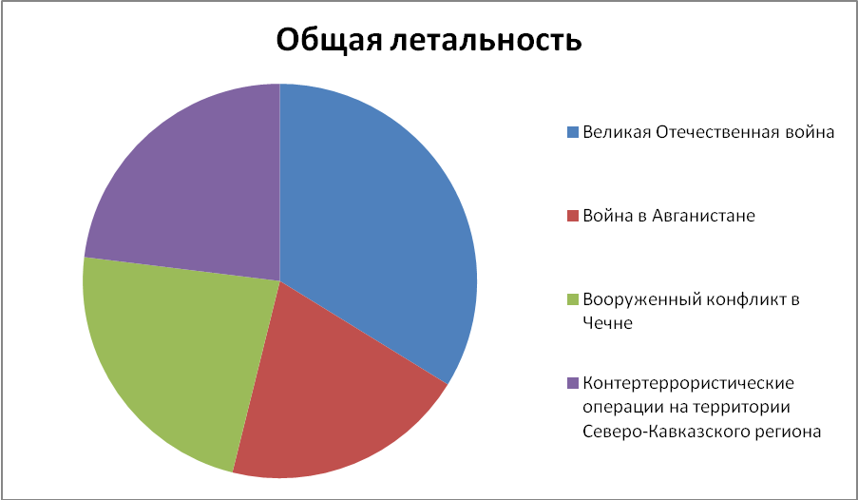

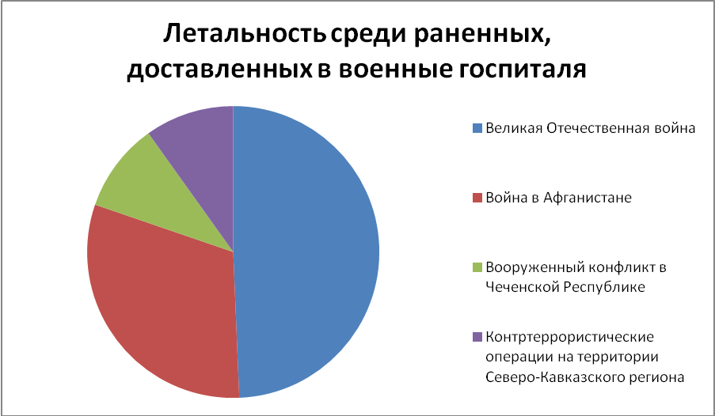

**2. Структура огнестрельных ранений по локализации в военных конфликтах**

**Великая Отечественная война.**

Голова – 7,0-13,0 %

Шея – 0,5-1,5 %

Грудь – 7,0-12,0 %

Живот – 1,9-5,0 %

Таз – 5,0-7,0 %

Позвоночник – 0,3-1,5 %

Конечности – 59,0-85,0 %

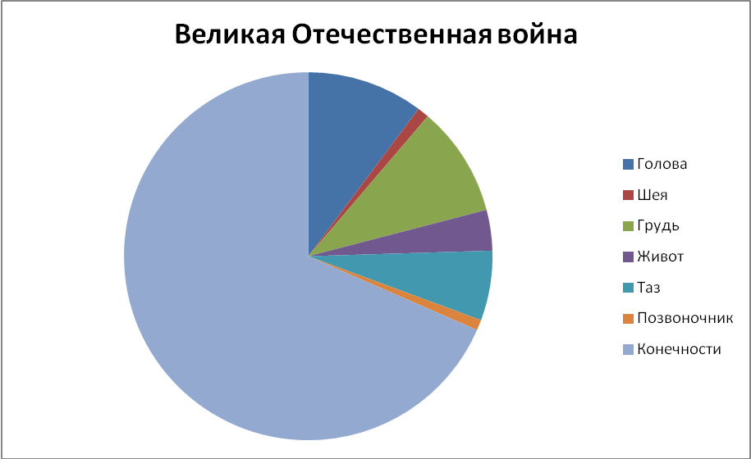

**Война в Афганистане.**

Голова – 14,85 %

Шея – 1,65 %

Грудь –11,60 %

Живот – 8,32 %

Таз – 3, 75 %

Позвоночник – 0,76 %

Конечности – 59, 07 %

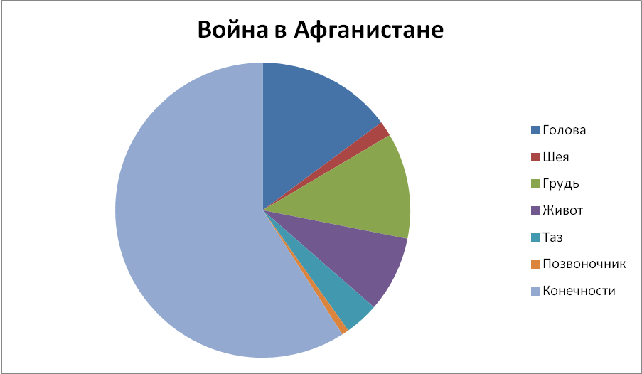

**Вооруженный конфликт в Чеченской Республике (1994-1996).**

Голова – 34,4 %

Шея –1,1 %

Грудь – 7,4 %

Живот – 4,5 %

Таз – 3,5 %

Позвоночник – 1,2 %

Конечности – 47,9 %

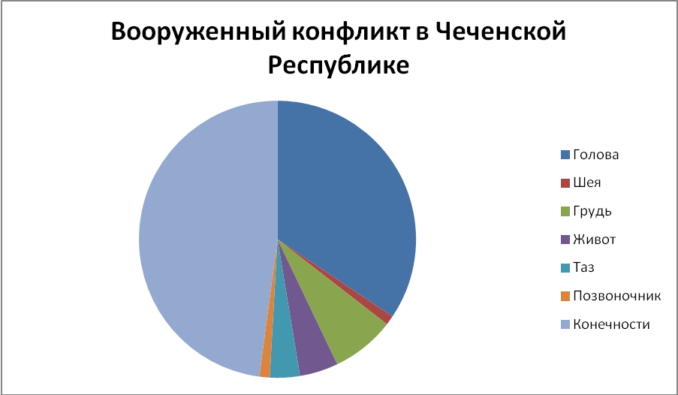

**Контртеррористические операции на территории Северо-Кавказского региона в 1999-2002 гг.**

Голова – 26,3 %

Шея – 0,9 %

Грудь – 8,3 %

Живот – 4,9 %

Таз – 4,8 %

Позвоночник –1,6 %

Конечности – 53,3 %

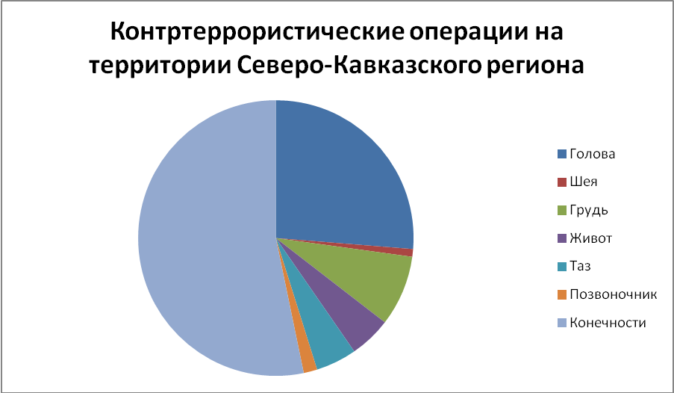

**3. Частота ранений шеи в структуре боевой хирургической травмы**

Крымская (Восточная) война 1853-1856 гг. – не более 2 %.

Русско-турецкая война 1877-1878 гг. – 2,2 %.

Первая мировая война 1914-1918 гг. – 1 %.

Советско-финляндская война 1939- 1940 гг. – 1,4-1,7 %,

Великая Отечественная война 1941-1945 гг. – 0,5-1,7 %.

Вооруженные конфликты 1950-1970 гг. – 0,5-0,1. %.

Война в Афганистане 1979-1989 гг. – 2 %.

Вооруженный конфликт в Югославии в 1991-1992 гг. – 1,4 %.

Вооруженные конфликт в Чеченской республике в 1994-1996 гг. – 1,1 %.

Контртеррористические операции на территории Северо-Кавказского региона в 1999-2002 гг. – 2,3 %.

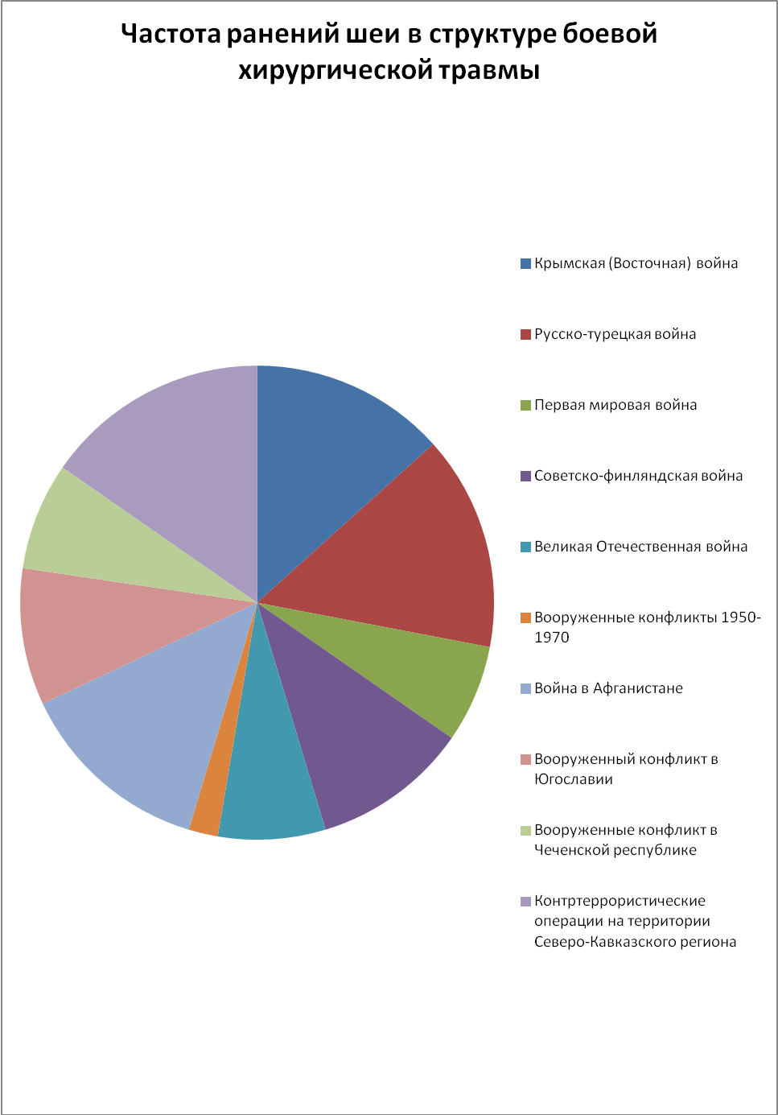

**Алгоритм инструментальной перевязки «чистой» раны**

**Перевязка раны.**

Этапы перевязки:

1. Снятие старой повязки.

2. Осмотр раны и окружающей её поверхности.

3. Туалет окружающей рану области.

4. Туалет раны.

5. Наложение новой повязки.

6. Фиксация повязки.

Показания:

- плановая смена повязки;

- пропитывание повязки раневым отделяемым;

- пропитывание повязки кровью;

- загрязнение повязки;

- смешение повязки;

Материальное обеспечение:

- бикс со стерильными салфетками, марлевыми шариками;

- стерильный бинт или клеол;

- антисептик: 0,5 спиртовой раствор гибитана;

- 3% раствор перекиси водорода;

- 0,5% раствор нашатырного спирта;

- 5% раствор йода;

- эфир;

- мазь левомеколь или гипертонический раствор;

- 4-5 мензурок ( или стаканов);

- штанглас;

- крафт-пакт с хирургическими ножницами - 1 шт; пинцетами – 3 шт.;

- шпатель;

-2 стерильных почкообразных лотка (в крафт-пакете);

- чистый почкообразный лоток;

- стерильные перчатки – 2 пары;

- чистые перчатки – 1 пара;

**Алгоритм**

Подготовка к манипуляции:

1. Приготовить все необходимое. Антисептики, эфир и клеол налить в мензурки. Вскрыть крафт-пакеты, не дотрагиваясь до внутренней их поверхности. Крафт-пакет с инструментами поставить в штанглас.

2. Вымыть руки. Надеть чистые перчатки.

3. Взять пинцет из крафт-пакета. Достать на стерильный лоток марлевые шарики – 4-5 шт.

Выполнение манипуляции:

Снятие старой повязки:

1. Взять пинцетом марлевый шарик, смочить его в эфире и обработать верхние слои марли, приклеенные к коже.

2. В направлении от одного конца раны к другому осторожно снять верхний слой повязки. При этом придерживать кожу марлевым шариком или пинцетом.

3. Пинцетом снять салфетку, лежащую на ране.

4. Если салфетка присохла, взять пинцетом марлевый шарик, смоченный в 3% растворе перекиси водорода и приложить его на несколько минут к салфетке; затем осторожно удалить её.

Примечание: Если повязку не удается снять таким образом, можно провести ванночки с 0,05% раствором перманганата калия.

5. Сбросить использованный пинцет, снятую повязку, марлевые шарики и латок в дезинфицирующий раствор.

6. Снять перчатки. Использованные перчатки. Использованные печатки сбросить в дезинфицирующий раствор. Вымыть руки.

7. Вскрыть крафт-пакет со стерильным лотком.

Надеть стерильный перчатки.

Туалет окружающей рану области.

9. Достать из крафт-пакета 2 пинцет. Взять пинцетом стерильный марлевый шарик. Смочить его в 0,5% растворе нашатырного спирта. Протереть кожу вокруг раны в направлении от центра к периферии. Использованные шарики сбрасывать в чистый лоток для отработанного материала.

10. Взять пинцетом стерильный марлевый шарик. Осушить кожу вокруг раны в направлении от центра к периферии.

Туалет раны:

11. Взять пинцетом стерильный марлевый шарик. Смочить в 5% растворе йода.

Промокательными движениями обработать послеоперационную рану. Сбросить использованный пинцет в лоток для отработанного материала.

12. Сменить перчатки.

Наложение новой повязки:

13. Достать из крафт-пакета 3 пинцет. Выложить пинцетом из биксов на лоток стерильные салфетки – 2-3 шт.

14. Взять пинцетом стерильную салфетку.

15. Смочить салфетку в растворе спирта. Отжать о стенку мензурки.

16. Наложить салфетку пинцетом на рану.

17 . Взять вторую и третью салфетку, и наложить поверх первой.

Фиксация новой повязки:

18. Наложить бинтовую или безбинтовую (клеоловую) повязку.

Завершение манипуляции:

1. Все использованные инструменты и перевязочный материал поместить в дезинфицирующий раствор.

2 . Снять перчатки. Вымыть руки.

3. Сделать запись в «Медицинской карте» о выполненной процедуре и реакции на нее пациента.

**Ситуационная задача**

Виктор Дмитриевич Орлов 35 лет находится на лечении в хирургическом отделении стационара с диагнозом: инфицированная рваная рана правой кисти. Гангрена.

**Жалуется** на боль в области культи правой верхней конечности, высокую температуру тела, озноб, слабость, потерю аппетита, нарушение сна.

**Анамнез:** около 1 месяца назад был на сезонной охоте, ставил капканы на крупных зверей. Во время установки капкана, сработал его, и зубья механизма ранили правую руку. К врачу не обратился, лечился самостоятельно: промывал рану раствором перекиси водорода. Через некоторое время после ранения появилась высокая температура тела, отёк и резкая боль в области раны, усиливающаяся при движениях. Вызвал бригаду скорой помощи, которая госпитализировала пациента в стационар. Назначено лечение: перевязки, противовоспалительная и общеукрепляющая терапия. Несмотря на проводимое лечение, рана не заживала. Появился некроз, впоследствии – гангрена. Решением консилиума врачей была назначена операция – ампутация правой верхней конечности до верхней трети предплечья.

Работает дальнобойщиком. Женат. Имеет двоих детей.

**При осмотре:** состояние средней тяжести. Сознание ясное. Кожные покровы бледные, лицо гиперемировано. Температура тела 40,5°. ЧДД 24 в минуту, дыхание в лёгких везикулярное. Пульс 96 в минуту, ритмичный. АД 130/70 мм рт. ст. Живот мягкий, безболезненный. Стул и мочеиспускание в норме.

**Локально:** рана в области культи правой верхней конечности без признаков воспаления. Швы лежат хорошо. Повязка сухая.

При сестринском обследовании: пациент не может нормально есть, так как еще не научился полностью управлять левой рукой, проливает еду на стол, стесняется питаться при людях. По той же причине не может соблюдать личную гигиену (бриться), не желает следить за внешним видом. Ночью беспокоит боль в ране культи, озноб, не может уснуть. Мучают мысли, что он не сможет найти работу по специальности. Переживает за будущее.

**Заключение**

Ранение является актуальным заболеванием, вне зависимости от времени, климатических условий, возраста и генетической предрасположенности.

В данной работе была изучена классификация ранений, их осложнения, методы профилактики и лечения. Изучена клиническая картина и рассмотрены особенности оказания сестринской помощи при оказании первичной медицинской помощи. Так же сестринская помощь очень важна в период реабилитации. Важно соблюдать стерильность раны и повязки, которую нужно регулярно менять. Соблюдение сестрой и пациентом всех правил асептики и антисептики исключает риск развития осложнений, которые в свою очередь могут привести к летальному исходу.

Все поставленные вначале задачи и цели выполнены.

**Выводы и рекомендации**

В результате своей работы я сделала выводы:

1. Ранения – достаточно распространенное и часто встречающееся явление. Рану можно получить как во время военных действий, так и в мирное время. Многое зависит от класса раны и её особенностей. Многие ранения происходят по неосторожности и невнимательности.

2. Одним из самых важных факторов выздоровления является своевременная медицинская помощь. В зависимости от тяжести ранения медицинская помощь может быть разной и оказываться различными специалистами.

3. Важно ухаживать за раной в процессе выздоровления. Иначе могут развиться осложнения, повлекшие за собой летальный исход или инвалидность. Если осложнения наступили вне стационара, нужно срочно обращаться к врачу!!!

4. В результате неблагоприятного исхода может измениться жизнь человека. К примеру, ампутация может привести к смене профессии, либо невозможности устроиться на работу.

5. Одним из важнейших факторов быстрого выздоровления и отсутствия осложнений является соблюдения правил асептики и антисептики.

**Источники информации**

1. Маслов В.И., Шапошников Ю.Г./ Военно-полевая хирургия/ Москва, 1995 стр. 37, 96-99, 133

2. Буянов В.М., Нестеренко Ю.А./ Хирургия/ "Медицина", Москва, 1990 - стр. 17-20, 325-345, 350, 355, 358, 376

3. Медицина катастроф/ Под редакцией Мусалатова Х.А./ ГОУ ВУНМЦ МЗ РФ, Москва, 2002 - стр. 237, 274-279, 266-270

4. Ерикова Е.А./Сестринское дело в хирургии. Практикум/ "Анми, Москва, 2005 - стр. 273-276, 277-279

5. ГНОЙНАЯ ИНФЕКЦИЯ РАН. ОБЩИЕ ПРИНЦИПЫ ПРОФИЛАКТИКИ И ЛЕЧЕНИЯ НА ЭТАПАХ МЕДИЦИНСКОЙ ЭВАКУАЦИИ. - [Электронный ресурс] - http://[http://www.medical911.ru/](http://vk.com/away.php?utf=1&to=http%3A%2F%2Fwww.medical911.ru%2F).., свободный. - Загл. с экрана. - Яз. рус. - (07.02.2015)

6.

Статистика огнестрельных ранений в Великую Отечественную войну// Ранения и травмы шеи - [Электронный ресурс] -[https://books.google.ru/](http://vk.com/away.php?to=https%3A%2F%2Fbooks.google.ru%2F).., свободный. - Загл. с экрана. - Яз. рус. - (20.02.2015)

7. Раны: определение и классификация - [Электронный ресурс] -[http://vmede.org/sait/](http://vk.com/away.php?utf=1&to=http%3A%2F%2Fvmede.org%2Fsait%2F).., свободный. - Загл. с экрана. - Яз. рус. - (02.03.2015)

8. Уход за больным, имеющим раны - [Электронный ресурс][http://www.tiensmed.ru/news/](http://vk.com/away.php?utf=1&to=http%3A%2F%2Fwww.tiensmed.ru%2Fnews%2F).., свободный. - Загл. с экрана. - Яз. рус. - (11.03.2015)

**Приложения**

**Укушенная рана**

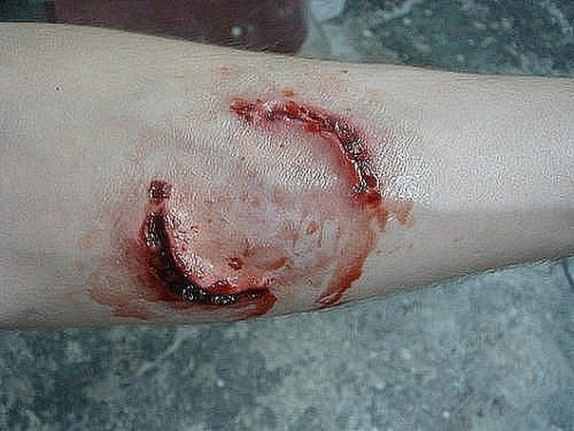

**Колотая рана**

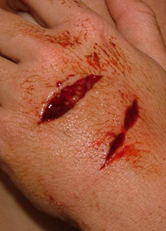

**Резаная рана**

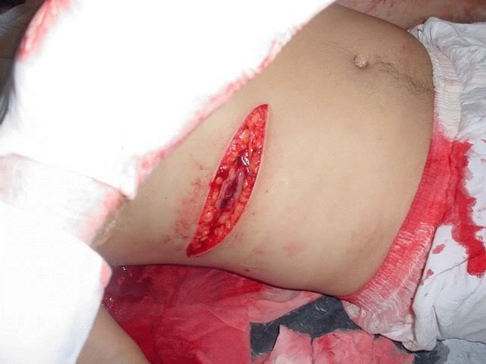

**Огнестрельная рана**

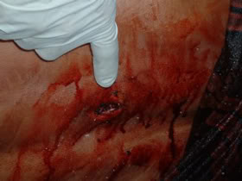

**Рваная рана**

